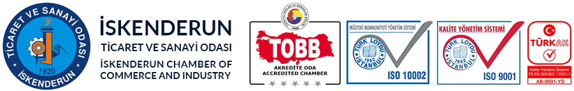
IRAK (BASRA) RAPORU
İSKENDERUN TİCARET VE SANAYİ ODASI
Yönetim kurulu başkanı
lEVENT HAKKI YILMAZ
(20.08.2019)

IRAK İLE İLGİLİ GENEL BİLGİLER
Resmi Adı: Irak Cumhuriyeti
Nüfus: 38,8 milyon (Temmuz 2017)
Yüzölçümü: 441 bin kilometrekare
Dil: Arapça ve Kürtçe
Başkent: Bağdat
Başlıca Şehirleri: Basra, Musul, Erbil, Kerkük, Ferlluce, Süleymaniye, Kerbela, Necef.
Para Birimi: Irak dinarı (IQD)
Yönetim Şekli: Federal Parlamenter Cumhuriyet
Enflasyon Oranı: % 0,7 (2018)
İşsizlik Oranı: % 14,8 (Aralık 2017)
TÜRKİYE – IRAK DIŞ TİCARET İLİŞKİLERİ
2018 yılı itibariyle Irak’ın ithalatında başlıca ülkeler sıralamasında;
1. Sırada 8,35 milyar dolar ile Türkiye,
2. Sırada 7,9 milyar dolar ile Çin,
3. Sırada 1,9 milyar dolar Güney Kore
Ve 4. Sırada 1,8 milyar dolarla Hindistan bulunmaktadır.
2018 yılı itibariyle Irak’ın ihracatında başlıca ülkeler sıralamasında;
1. Sırada 23 milyar dolar ile Hindistan,
2. Sırada 22,4 milyar dolarla Çin,
3. Sırada 12,1 milyar dolarla ABD,
4. sırada 9,6 milyar dolarla Güney Kore olurken,
Türkiye ise 1,4 milyar dolarla 9. Sırada yer almaktadır.
Özetle; ülkemizden Irak’a 2018 yılsonu itibariyle 8,35 milyar dolarlık ihracat yapılırken, ülkemize Irak’tan 1,4 milyar dolarlık ithalat yapılmıştır.
ÜRÜN BAZINDA TÜRKİYE-IRAK DIŞ TİCARETİ
Türkiye İstatistik Kurumu verilerine göre ürün bazında Irak-Türkiye dış ticaretine değinmek gerekirse;
2018 yılı itibariyle ülkemizden Irak’a ihraç edilen ürünler; altından mücevher eşyası, buğday unu, tavuk eti ve yumurta gibi kümes hayvanlarının et ve sakatatları, hijyenik havlular, salça, demir çelik ürünleri, Ayçiçek yağı, plastik borular, pasta-kek-bisküvi ve diğer ekmekçi mamüller, diğer mobilyalar ve parçaları, olarak sıralanmaktadır.
2018 yılı itibariyle Irak’tan ülkemize ithal edilen ürünler; külçe altın, petrol koku ve yağların kalıntıları, işlenmemiş alüminyum, bakır teller, kağıt ve karton atıkları, hurda plastik ve sığır derisi olarak sıralanmaktadır.

HATAY – IRAK DIŞ TİCARETİ
Türkiye İstatistik Kurumu verilerine göre 2018 yılsonu itibariyle; Hatay’dan Irak’a 174 milyon dolarlık ihracat yapılırken, Hatay’a Irak’tan 381 bin dolarlık ithalat yapılmıştır.
Hatay’dan Irak’a; demir çelikten boru ve profil, demir çelikten çubuklar, demir çelikten inşaat aksamları ihraç edilirken; Irak’tan Hatay’a petrol koku ve petrol bitumeni(ham petrolün çökmesi veya damıtılmasıyla oluşan kimyasal madde) ithal edilen ürünler arasındadır.

IRAK’IN BASRA KENTİ İLE İLGİLİ GENEL BİLGİLER
Irak’taki ana petrol üretim bölgeleri kuzeyde Kerkük, güneyde Basra kentidir. Irak’ın en önemli liman kenti Basra, ticari yük taşımacılığında en fazla tercih edilen kanallardan biridir. Irak’ta gelecek için potansiyel teşkil eden şehirlerden birinin de Basra olduğu ifade edilmektedir.
Güney Irak’ın en önemli petrol ve ticaret merkezi olma yolunda ilerleyen Basra; tarım ve hayvancılık faaliyetleriyle dikkat çekmekte olup bu bölgede üretilen başlıca ürünler pirinç, mısır, domates ve hurma olarak sıralanabilmektedir.

